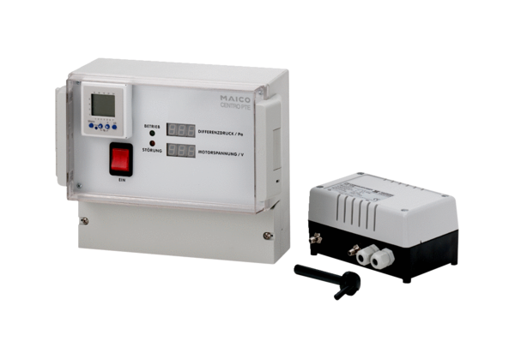Regulace tlaku Centro-PTEObsah dodávky: 1 kusSortiment: B
Typové číslo: 0157.0400Výrobce: MAICO

